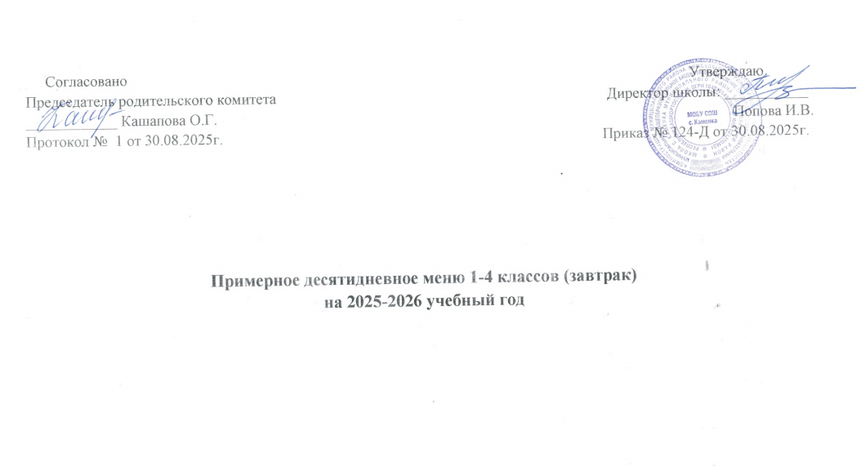

Школа | МОБУ СОШ С. КАМЕНКА |  |  | Отд./корп | понедельник |  |  | День | 1
Прием пищи | Раздел | № рец. | Блюдо | Выход, г | Цена | Калорийность | Белки | Жиры | Углеводы
Завтрак | закуска | 4 | морковь с сахаром | 80 | 11,68 | 29,3 | 0,67 | 0 | 6,14
 | гор.блюдо | 131 | Плов из мяса птицы | 180 | 53,81 | 359,2 | 15,2 | 16,7 | 37,3
 | гор.напиток | 274 | Чай с сахаром | 200 | 1,92 | 36 | 0,2 | 0 | 9,1
 | хлеб | 1 | Хлеб пшеничный для детского питания | 40 | 3,68 | 98,4 | 3 | 0,4 | 22

Школа | МОБУ СОШ С. КАМЕНКА |  |  | Отд./корп | вторник |  |  | День | 2
Прием пищи | Раздел | № рец. | Блюдо | Выход, г | Цена | Калорийность | Белки | Жиры | Углеводы
Завтрак | гор.блюдо | 205 | Каша манная молочная жидкая | 200 | 37,73 | 200 | 6 | 8 | 30
 | гор.напиток | 306 | какао с молоком | 207 | 9,68 | 98 | 4 | 3 | 14
 | хлеб | 1 | Хлеб пшеничный для детского питания | 50 | 4,6 | 124 | 4 | 1 | 28
 | сладкое |  | йогурт для детского питания | 100 | 19,08 | 80 | 3 | 3 | 9
 |  |  |  | 0 | 0 | 0 | 0 | 0 | 0

Школа |  | МОБУ СОШ С. КАМЕНКА |  |  |  |  | Отд./корп |  | среда |  |  |  |  | День | 3
 | Прием пищи |  | Раздел | № рец. | Блюдо | Выход, г | Цена | Калорийность |  | Белки | Жиры |  | Углеводы
 | Завтрак |  | гор.блюдо | 209 | Сложный гарнир: макаронные изделия отварные с котлетом припущенные из мяса птицы с томатным соусом | 270 | 66,41 | 415,6 |  | 16,51 | 16,6 |  | 48,1
 |  |  | гор.напиток | 274 | Чай с сахаром | 200 | 1,92 | 36 |  | 0,2 | 0 |  | 9,1
 |  |  | хлеб | 1 | Хлеб пшеничный для детского питания | 30 | 2,76 | 73,8 |  | 2,25 | 0,3 |  | 16,5

Школа | МОБУ СОШ С. КАМЕНКА |  |  | Отд./корп | четверг |  |  | День |  | 4
Прием пищи | Раздел | № рец. | Блюдо | Выход, г | Цена | Калорийность | Белки |  | Жиры |  | Углеводы
Завтрак | закуска | 6 | Салат из белокочанной капусты | 60 | 6,34 | 57 | 1,3 |  | 2,7 |  | 6,2
 | гор.блюдо | 87 | Картофельное пюре рыбные тефтели с томатным соусом | 300 | 60,07 | 344 | 12,8 |  | 14,7 |  | 37,9
 | гор.напиток | 300 | Чай с сахаром | 200 | 1,92 | 36 | 0,2 |  | 0 |  | 9,1
 | хлеб | 1 | Хлеб пшеничный для детского питания | 30 | 2,73 | 73,8 | 2,25 |  | 0,3 |  | 16,5

Школа | МОБУ СОШ С. КАМЕНКА |  |  | Отд./корп | пятница |  |  | День | 5
Прием пищи | Раздел | № рец. | Блюдо | Выход, г | Цена | Калорийность | Белки | Жиры | Углеводы
Завтрак | гор.блюдо | 207 | каша рисовая молочная жидкая | 200 | 29,09 | 229 | 5 | 7 | 36
 | гор.напиток | 302 | Чай с лимоном и сахаром | 200 | 4,55 | 38 | 0 | 0 | 9
 | хлеб | 3 | бутерброд с сыром | 55 | 18,37 | 152 | 8 | 5 | 18
 | сладкое |  | йогурт для детского питания | 100 | 19,08 | 80 | 3 | 3 | 9
 |  |  |  | 0 | 0 | 0 | 0 | 0 | 0
 |  |  |  | 0 | 0 | 0 | 0 | 0 | 0

Школа | МОБУ СОШ С. КАМЕНКА |  |  | Отд./корп | понедельник |  |  | День | 6
Прием пищи | Раздел | № рец. | Блюдо | Выход, г | Цена | Калорийность | Белки | Жиры | Углеводы
Завтрак | гор.блюдо | 439 | Каша гречневая рассыпчатая с луком, филе грудки, припущенное с овощами | 260 | 65,49 | 431 | 16,46 | 20 | 45,74
 | гор.напиток | 300 | Чай с сахаром | 200 | 1,92 | 36 | 0,2 | 0 | 9,1
 | хлеб |  | Хлеб пшеничный для детского питания | 40 | 3,68 | 98,4 | 3 | 0,4 | 22

Школа | МОБУ СОШ С. КАМЕНКА |  |  | Отд./корп | вторник |  |  | День | 7
Прием пищи | Раздел | № рец. | Блюдо | Выход, г | Цена | Калорийность | Белки | Жиры | Углеводы
Завтрак | гор.блюдо | 42 | Макаронные изделия с тёртым сыром | 160 | 43,37 | 283 | 9 | 14 | 29
 | гор.напиток | 306 | Какао с молоком | 200 | 9,68 | 98 | 4 | 3 | 14
 | хлеб | 1 | Хлеб пшеничный для детского питания | 40 | 9,26 | 139 | 2 | 8 | 15
 | фрукты |  | яблоко свежее | 100 | 15,28 | 47 | 0 | 0 | 13
 |  |  |  | 0 | 0 | 0 | 0 | 0 | 0

Школа | МОБУ СОШ С. КАМЕНКА |  |  | Отд./корп | среда |  |  | День | 8
Прием пищи | Раздел | № рец. | Блюдо | Выход, г | Цена | Калорийность | Белки | Жиры | Углеводы
Завтрак | закуска | 42 | Винегрет овощной | 70 | 8,42 | 47 | 1 | 2 | 6
 | гор.блюдо | 119 | Плов из говядины | 200 | 54,76 | 372 | 15 | 16 | 40
 | гор.напиток | 301 | Чай с сахаром и молоком | 200 | 5,15 | 63 | 2 | 2 | 11
 | хлеб | 1 | Хлеб пшеничный для детского питания | 30 | 2,76 | 74 | 2 | 0 | 17
 |  |  |  | 0 | 0 | 0 | 0 | 0 | 0

Школа | МОБУ СОШ С. КАМЕНКА |  |  | Отд./корп | четверг |  |  | День | 9
Прием пищи | Раздел | № рец. | Блюдо | Выход, г | Цена | Калорийность | Белки | Жиры | Углеводы
Завтрак | гор.блюдо | 7,7 | Гарнир сложный с котлетой из говядины и курицы "Школьные" | 300 | 64,91 | 369 | 17 | 16 | 37
 | гор.напиток | 274 | Чай витаминизированный | 200 | 2,5 | 38 | 0 | 0 | 10
 | хлеб | 42 | Хлеб пшеничный для детского питания | 40 | 3,68 | 98 | 3 | 0 | 22
 |  |  |  | 0 | 0 | 0 | 0 | 0 | 0
 |  |  |  | 0 | 0 | 0 | 0 | 0 | 0

Школа | МОБУ СОШ С. КАМЕНКА |  |  | Отд./корп | пятница |  |  | День | 10
Прием пищи | Раздел | № рец. | Блюдо | Выход, г | Цена | Калорийность | Белки | Жиры | Углеводы
Завтрак | гор.блюдо | 197 | Каша из смеси круп (гречневая, овсяная, пшенная) | 190 | 29,09 | 228 | 8 | 9 | 35
 | гор.напиток | 300 | Чай с сахаром | 200 | 1,92 | 36 | 0 | 0 | 9
 | хлеб | 2 | Бутерброд с маслом и сыром | 35 | 21 | 146 | 5 | 7 | 15
 | сладкое |  | Йогурт для детского питания | 100 | 19,08 | 80 | 3 | 3 | 9
 |  |  |  | 0 | 0 | 0 | 0 | 0 | 0

